LA VOCE E IL TEMPO

TORINO

Spina 3, dopo 15 anni un quartiere mai compiuto all’ombra degli ipermercati
Lettera ai candidati sindaco – I cittadini hanno evidenziato tutti i nodi irrisolti di un processo di urbanizzazione mai portato a compimento. Nel quartiere, sorto sulla cenere delle fabbriche dismesse, mancano scuole e servizi essenziali, dall’ufficio postale all’ambulatorio
Di
Stefano Di Lullo
-
19 Novembre 2020
1208
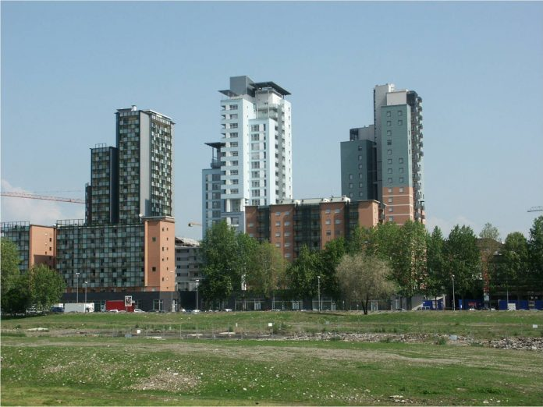
L’appello che nel 2004 diversi comitati di cittadini torinesi rivolsero all’allora amministrazione comunale affinché il neonato borgo «Spina 3», sorto sulla cenere delle fabbriche dismesse, non diventasse un «quartiere dormitorio», dopo 15 anni, sembra essere rimasto inascoltato.
Il comitato spontaneo di cittadini «Dora Spina Tre» la scorsa settimana ha rivolto una lettera aperta ai futuri candidati sindaco della Città elencando tutti i nodi irrisolti di un processo di urbanizzazione di fatto mai portato a compimento.
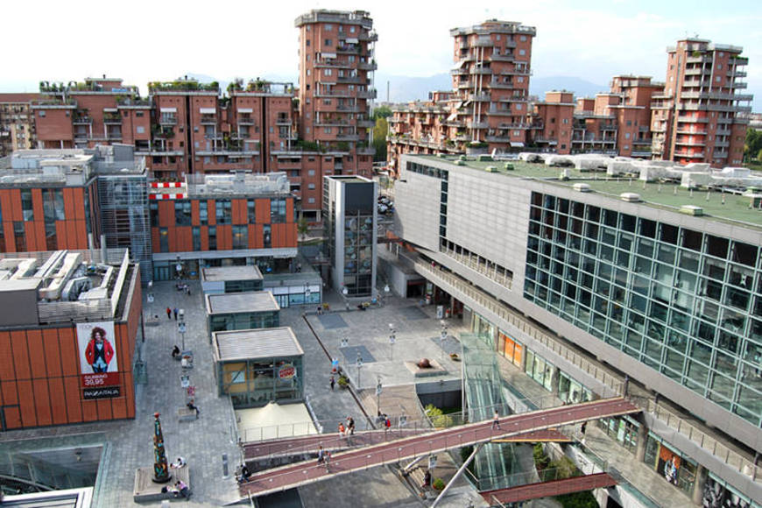
Gli investimenti sostenuti per realizzare il viale automobilistico sul Passante ferroviario, la nascita del Parco Dora, il cui ultimo lotto lungo corso Mortara è in fase di realizzazione, l’edificazione di numerosi condomini al posto delle fabbriche, hanno ridisegnato i contorni di una nuova città dove la popolazione è ringiovanita con l’arrivo di nuove famiglie con bambini (12 mila nuovi abitanti dal 2005 ad oggi). Un quartiere che continua a misurarsi con tutti i temi del declino post-industriale che concentra in questa zona di Torino i grandi problemi delle periferie che la pandemia sta accentuando, a partire dalla disoccupazione, in particolare quella giovanile, dalla dispersione scolastica, dalla questione dei negozi che chiudono soffocati sotto il peso degli ipermercati.
Il «Piano periferie» del Comune all’inizio del 2017 aveva promesso di lavorare per voltare pagina ma ad oggi, proprio nel quartiere della «Spina 3» mancano scuole, centri di aggregazione e servizi essenziali, dall’ufficio postale al poliambulatorio territoriale alla biblioteca.
«Sembra che il nuovo quartiere sia nato in funzione dell’Ipercoop di via Livorno, fra i pochi servizi del territorio», afferma uno dei soci del Comitato, «ma non è concepibile basare la vita di una porzione della città sugli Ipermercati, sette sorti nella zona negli ultimi anni. In primo luogo le istituzioni non hanno sostenuto la formazione di un senso di appartenenza in grado di favorire la partecipazione dei cittadini anche perché il borgo si trova fra due Circoscrizioni distinte (la 4 e la 5)».
Per i cittadini si tratta di un’occasione mancata da ricercare nell’assenza di una strategia complessiva. «Di fatto», prosegue il Comitato, «oggi mancano servizi che il Centro commerciale non può sostituire, perché non si sono valorizzate altre strutture».
Spazi aggregativi – Da anni il Comitato chiede una biblioteca e Case del quartiere per favorire l’incontro dei residenti che vivono nei condomini: «come cittadini», scrivono, «abbiamo ritenuto fin da subito indispensabile il riutilizzo degli edifici dismessi, risparmiati dall’abbattimento delle fabbriche, proponendo che almeno uno di loro fosse destinato a luogo pubblico di aggregazione e di cultura, ma ad oggi, nonostante diverse petizioni presentate dal 2010 in poi, nulla è stato fatto in questa direzione. Spazi aggregativi potrebbero trovare casa in edifici ancora in attesa di utilizzi coerenti con le necessità della Spina 3 come l’ex casa del direttore Michelin di corso Umbria o l’ex lavatoio di corso Brin».
Aree nel degrado – Residenti e commercianti denunciano la presenza, in prossimità di alcuni comprensori abitativi, di aree abbandonate in stato di degrado e in attesa di destinazione, «per le quali», scrive il Comitato, «nel 2018 avevamo richiesto l’emissione di ordinanze nei confronti dei proprietari per la loro manutenzione e pulizia». Le più estese si trovano tra le vie Borgaro, Verolengo e la parte di complesso abitativo Vitali già realizzata, e nella zona Basso San Donato, in un’area in parte di proprietà delle Ferrovie dello Stato. C’è anche il terreno, di pubblica proprietà, lungo corso Umbria alle spalle delle sedi della Polizia municipale e dei Carabinieri.
Mancano Scuole, servizi sanitari e postali – Nessuna scuola dell’obbligo pubblica è presente nel quartiere della Spina 3. Le famiglie si devono spostare altrove. «Anche l’asilo nido e la scuola dell’infanzia comunale che il Comune avrebbe dovuto realizzare nella Spina 3 entro il 2009, è rimasta lettera morta», scrive il Comitato, «concretamente oggi quella zona è una piccola foresta che occupa l’area destinata alla scuola nel comprensorio Vitali». Manca anche un poliambulatorio che sarebbe dovuto sorgere presso l’ex stabilimento Superga di via Verolengo. Con la chiusura dell’Ufficio postale di via Ascoli, inoltre, sono completamente spariti i servizi postali nel quartiere, nonostante l’ampio numero di residenti. «Attraverso varie iniziative ed una petizione nel 2019», scrivono i cittadini, «abbiamo richiesto l’apertura di sportelli di Poste Italiane nella zona della Spina 3. A fronte dell’interessamento del Comune non si sono però fin’ora visti i risultati di questo impegno».
Le parrocchie – È imponente l’impegno delle comunità parrocchiali della «Spina 3», Stimmate di San Francesco in corso Umbria angolo via Livorno e Santo Volto, nel complesso realizzato dall’architetto svizzero Mario Botta, che ospita gli Uffici della Curia diocesana in via Val della Torre di fronte al Parco Dora.
«La parrocchia», afferma il parroco del Santo Volto don Mauro Giorda, «negli ultimi anni è diventata sempre più la ‘piazza’ del nuovo quartiere. La gente, venuta ad abitare qui da altri quartieri della città o da altre Regioni o Paesi, ha bisogno di ritrovare un senso di appartenenza. Ed ecco che l’oratorio ha saputo rispondere a questa esigenza richiamando molte famiglie, anche lontane dalla Chiesa. Ha avuto molto successo, in particolare, l’Estate ragazzi organizzata, dopo i mesi del primo lockdown.
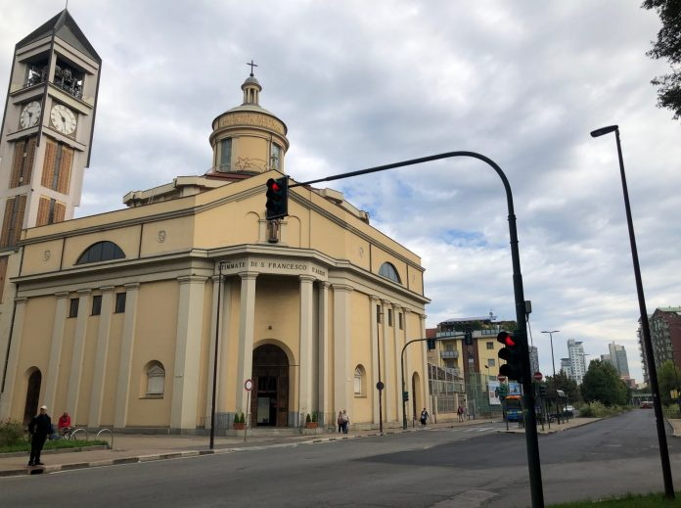
La parrocchia Stimmate di San Francesco – foto Di Lullo – La Voce e il Tempo
In corso Umbria ecco l’altra «piazza», la parrocchia Stimmate, unico centro di aggregazione per giovani e famiglie di fronte al centro commerciale Ipercoop. Da segnalare l’impegnativo investimento della parrocchia per la completa ristrutturazione del teatro parrocchiale, inaugurato nell’ottobre 2019 dall’Arcivescovo Nosiglia, utilizzato, al di là della pandemia, come casa della comunità. Negli ultimi mesi si sono rafforzate le iniziative di solidarietà della parrocchia per sostenere le numerose famiglia in difficoltà economica anche a causa dell’epidemia. «I gruppi caritativi, insieme ai giovani dell’oratorio», evidenzia il parroco don Tonino Borio, «stanno avviando un servizio di consegna a domicilio di generi di prima necessità per i nuclei nella fragilità che non possono uscire di casa a causa dell’isolamento fiduciario».
È poi attiva da 5 anni l’associazione «Compagnia di Cristo e San Lazzaro» che ogni giorno a pranzo offre un servizio mensa, in sinergia con la Caritas Diocesana e la Casa circondariale Lorusso e Cutugno, per persone ex carcerate, agli arresti domiciliari o senza fissa dimora: un progetto che, oltre ad offrire un pasto caldo, punta a favorire il reinserimento sociale. Durante i mesi dello scorso lockdown, fino a giugno, la mensa ha accolto, rispondendo ad un appello dell’Arcivescovo, anche alcune persone senza dimora che erano solite frequentare i servizi comunali che avevano dovuto chiudere. «Un servizio che intendiamo replicare anche durante il prossimo inverno», conclude don Borio.

